UAR 1: Visibilidad y estatus del sistema
Descripción:
Después de registrar un nuevo salón, este te regresa a la pagina con el salón nuevo cargado
Evidencia del aspecto:
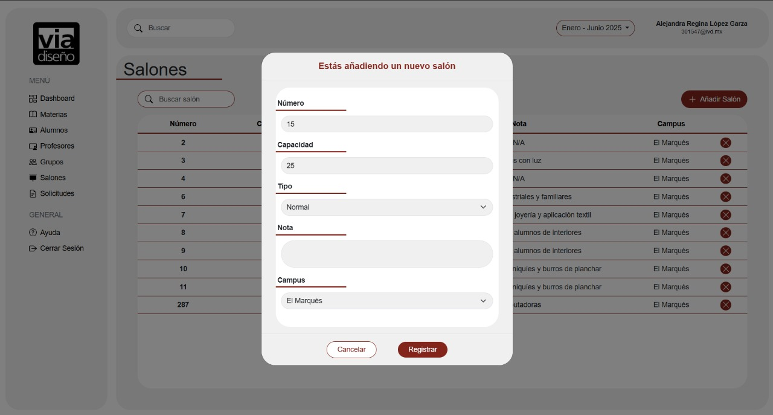
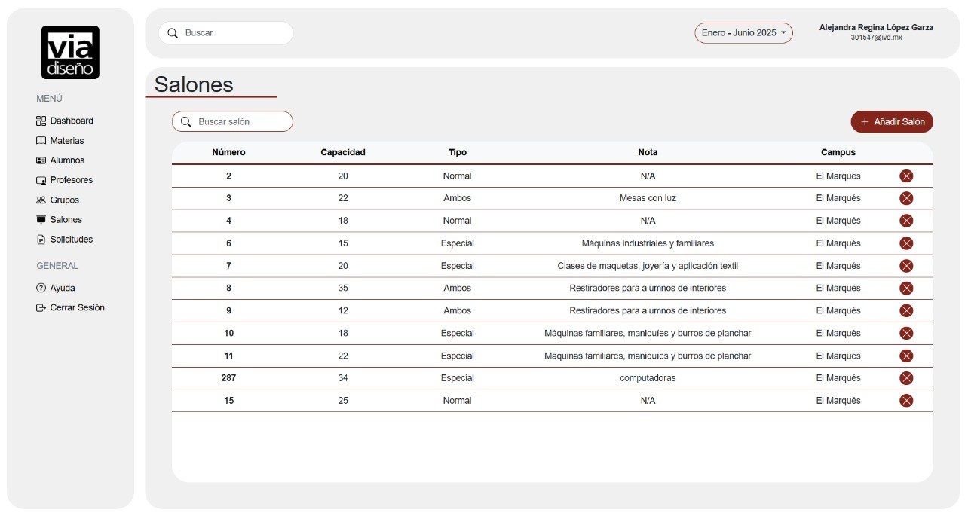

Explicación del aspecto:
Al momento de hacer el registro de un nuevo salón, se cierra la ventana y en la pagina se carga el nuevo dato, la manera de saber si el salón se registró es buscarlo ya que el sistema no arroja ningún tipo de retroalimentación para saber si ya se registró.
Severidad del problema o beneficio de la buena característica
1 Defecto cosmético sin impacto en el funcionamiento del sistema
*Una clasificación de los problemas usada en IBM es:
- 4 Catastrófico: El sistema provoca un problema de operación en la organización
- 3 Severo: Una parte del sistema no funciona adecuadamente
- 2 Menor: Hay un problema ligero con la operación
- 1 Defecto cosmético: No afecta la operación

Posible solución y desventajas potenciales (si el aspecto es un problema)
Al momento de que se guarde el salón en la base de datos, que el sistema arroje una notificación sobre “Salón agregado” hasta arriba de la tabla y con letras visibles.
Relación con otros aspectos de usabilidad (si aplica)
Se relaciona con:
- Estética y diseño minimalista
- Consistencia y estándares (para que mensajes de errores no se confundan con mensajes de aceptación o retroalimentación)

UAR 1: Visibilidad y estatus del sistema
Descripción:
Después de seleccionar el ojo para visualizar a los profesores, salen 2 botones, uno para cancelar y el otro para editar
Evidencia del aspecto:
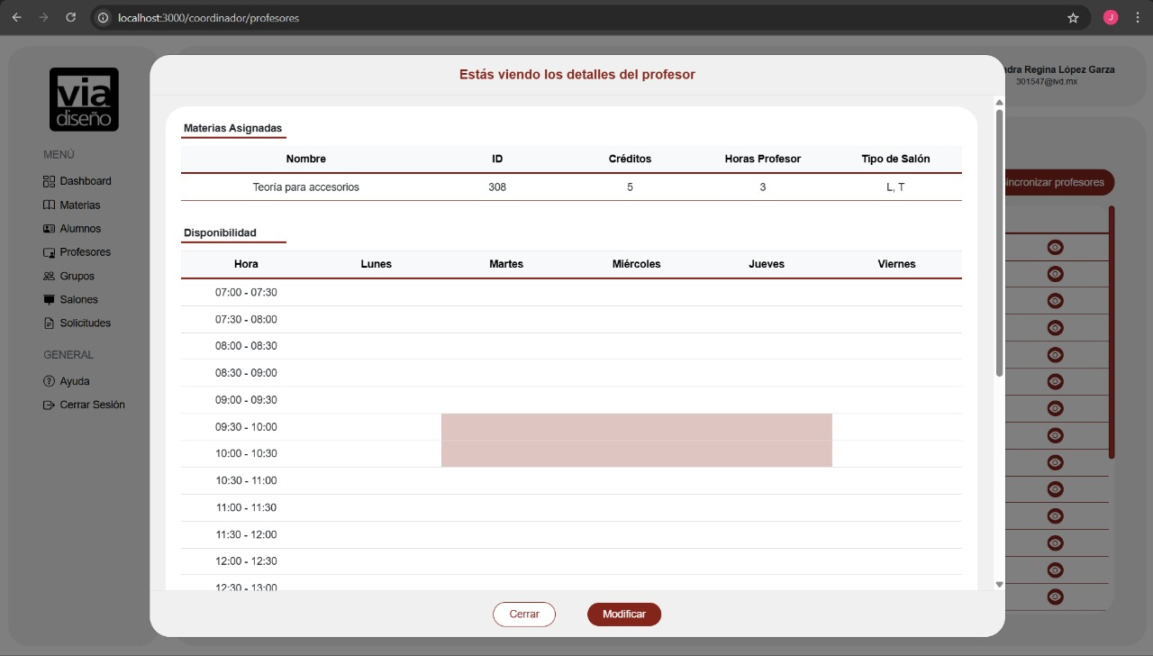

Explicación del aspecto:
El botón modificar, está mas resaltado que el de cerrar y tiene mayor tamaño que el de cerrar sugiriéndole al usuario que es el botón que debe presionar, pero al ser la “consulta de disponibilidad y materias del profesor” la funcionalidad principal, el botón que debería estar resaltado es el de cerrar para consultar y cerrar ventana

Severidad del problema o beneficio de la buena característica
1 Defecto cosmético sin impacto en el funcionamiento del sistema
*Una clasificación de los problemas usada en IBM es:
- 4 Catastrófico: El sistema provoca un problema de operación en la organización
- 3 Severo: Una parte del sistema no funciona adecuadamente
- 2 Menor: Hay un problema ligero con la operación
- 1 Defecto cosmético: No afecta la operación

Posible solución y desventajas potenciales (si el aspecto es un problema)
Cambiar el tamaño y colores de los botones, o en su defecto, quitar el de cerrar, dejar en color claro el de editar y colocar una tache para cerrar la ventana siendo esta mas usadas por los usuarios
Relación con otros aspectos de usabilidad (si aplica)
Se relaciona con:
- Estética y diseño minimalista
- Prevención de errores
- Consistencia y estándares

